附件

广东省建筑垃圾跨区域平衡处置协作监管平台-企业移动端

用户操作指引

编制时间：2024年11月25日

目录
第一章 概述 1
1.1 编写目的 1
1.2 系统简介 1
1.3 系统用户 2
第二章 用户操作指引 3
2.1 建设工程用户操作指引 3
2.1.1 系统登录 3
2.1.2 退出移动端 5
2.1.3 建筑垃圾排放签认（陆路）功能 5
2.1.4 建筑垃圾消纳签认（陆路）功能 7
2.1.5 电子联单列表查询功能 9
2.1.6 电子联单数据统计功能 10
2.1.7 我的设置功能 10
2.2 临时消纳点管理单位用户操作指引 11
2.2.1 系统登录 11
2.2.2 退出移动端 13
2.2.3 建筑垃圾消纳签认（陆路）功能 13
2.2.4 电子联单列表查询功能 15
2.2.5 电子联单数据统计功能 16
2.2.6 我的设置功能 16
2.3 水运中转设施管理单位用户操作指引 17
2.3.1 系统登录 17
2.3.2 退出移动端 19
2.3.3 建筑垃圾消纳签认（陆路）功能 19
2.3.4 建筑垃圾排放签认（海运）功能 21
2.3.5 电子联单列表查询功能 23
2.3.6 电子联单数据统计功能 23
2.3.7 我的设置功能 24
2.4 综合利用厂管理单位用户操作指引 24
2.4.1 系统登录 24
2.4.2 退出移动端 26
2.4.3 建筑垃圾消纳签认（陆路）功能 26
2.4.4 电子联单列表查询功能 28
2.4.5 电子联单数据统计功能 29
2.4.6 我的设置功能 29
2.5 固定消纳场所管理单位用户操作指引 30
2.5.1 系统登录 30
2.5.2 退出移动端 32
2.5.3 建筑垃圾消纳签认（陆路）功能 32
2.5.4 电子联单列表查询功能 34
2.5.5 电子联单数据统计功能 35
2.5.6 我的设置功能 35
2.6 异地卸船点管理单位用户操作手册 36
2.6.1 系统登录 36
2.6.2 退出移动端 38
2.6.3 建筑垃圾消纳签认（海运）功能 38
2.6.4 电子联单列表查询功能 40
2.6.5 电子联单数据统计功能 40
2.6.6 我的设置功能 41
第三章 服务与支持 42

概述

编写目的
本文档编写目的是针对广东省建筑垃圾跨区域平衡处置协作监管平台-企业移动端（以下简称本平台），指导用户如何正确操作和使用系统。

系统简介
本平台企业端移动端主要功能包括：电子联单签认功能、电子联单列表查询功能、电子联单数据统计功能。

系统用户
企业移动端用户：包括施工单位、建设单位及消纳场所管理单位（含跨区域）等通过本平台进行电子联单签认、电子联单列表查询、查看电子联单数据统计。主要用户包括：
表1.1 公众端用户
类型 | 用户
施工单位 | （建设工程）施工单位用户
消纳场所管理单位 | 临时消纳场所管理单位用户、水运中转设施管理单位用户、综合利用厂管理单位用户、固定消纳场运营单位用户、异地卸船点管理单位用户、异地消纳场所管理单位用户。

用户操作指引

建设工程用户操作指引

系统登录
- 适用条件
移动端配置要求如下表：
表2.1 适用条件
序号 | 移动端 | 建议配置要求
1 | 移动端 | 安卓 7.0至13.0、IOS 12.0以上、鸿蒙
- 登录方式
用户登录微信移动端，在微信公众号中查询“广东省住房和城乡建设厅”公众号，点击关注公众号后，在“粤建办事”内点击“建筑垃圾应用”进入登录页面，通过账号密码进行登录。
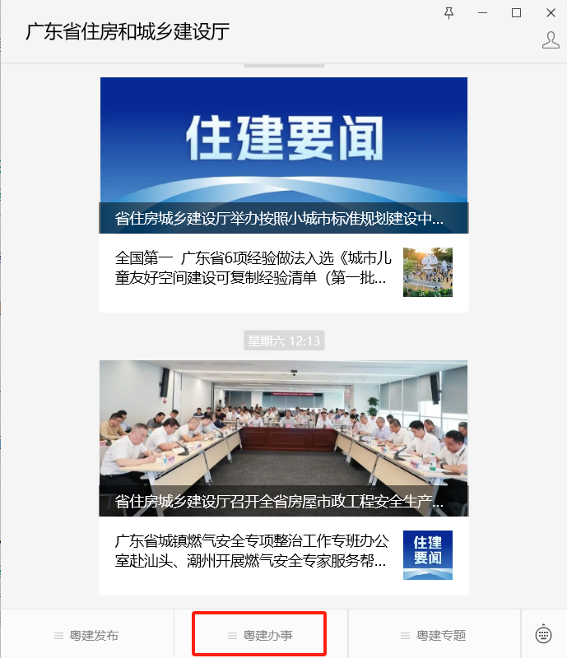
图2.1 “广东省住房和城乡建设厅”公众号首页
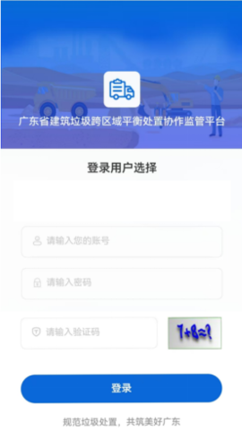
图2.2 移动端登录

退出移动端
点击首页页面左上角“X”按钮图标，关闭移动端，或直接关闭当前微信即可退出移动端。

建筑垃圾排放签认（陆路）功能
用户登录后，若其账号下关联了多个场所，系统将弹出多个场所的弹窗，引导用户选择欲操作的具体场所。
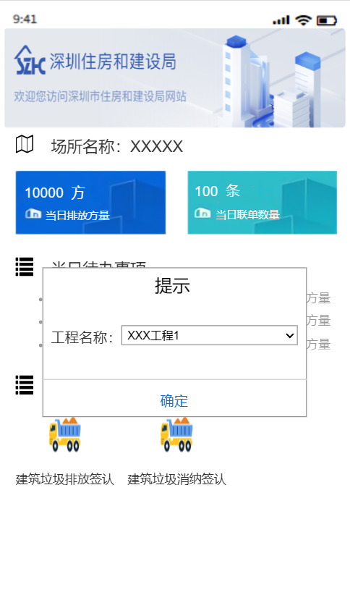
图2.3 关联场所选择
当运输车辆运出建筑垃圾时，施工单位用户应保证手机定位及运输车辆定位均保持在电子围栏范围内，若手机定位或运输车辆定位不在电子围栏范围内，则无法进入拍摄界面，并弹出“未在绘制的电子围栏范围”或“车辆不在围栏范围”的提示信息。
满足定位要求，点击“建筑垃圾排放签认（陆路）”，对运输车辆的车牌号码进行拍摄，系统将会识别拍摄的图片，识别出车牌号码显示在联单详情界面，若出现识别错误的情况，请点击修改车牌按钮，修改对应的车牌号码，保持与实际车辆一致。
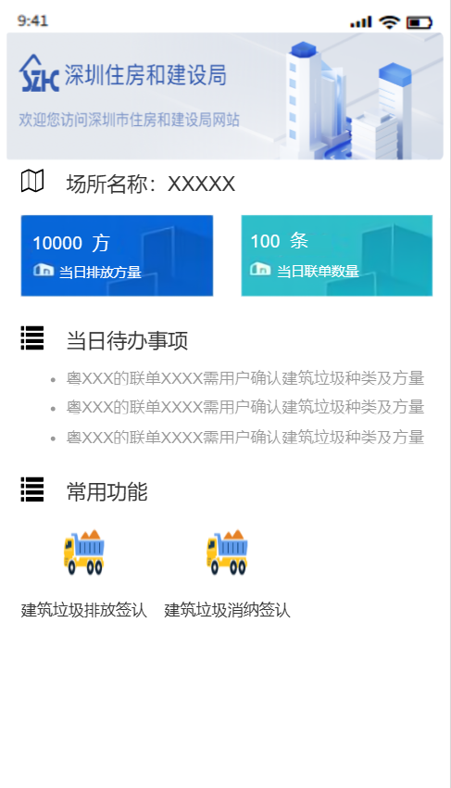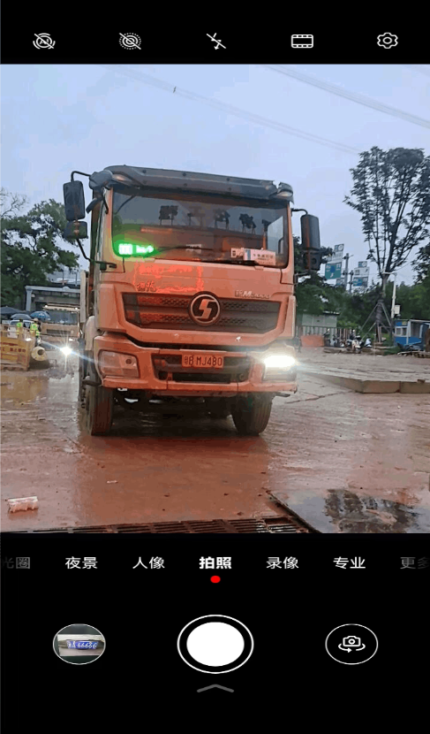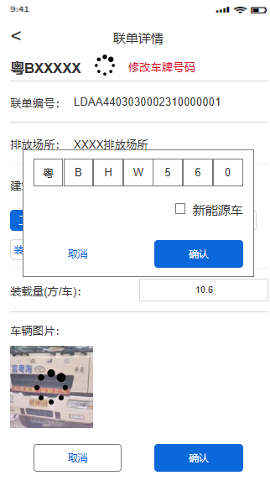
图2.4 拍摄车牌号码
确认完车牌号码后，需要确认建筑垃圾种类、装载量（方/车）的数据是否与实际装载物一致，点击确认按钮，完成电子联单签认操作，生成排放场所已签认的电子联单，代表着建筑垃圾从排放场所运出。
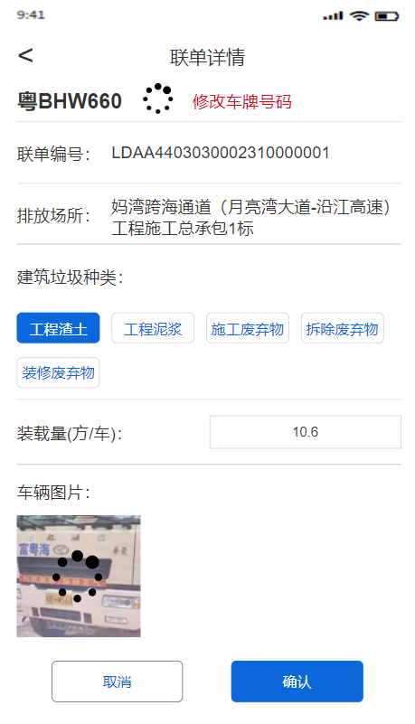
图2.5 电子联单确认
当运输车辆运出建筑垃圾时，因天气、调度、暂时无法离开，请点击取消按钮，并输入取消的具体原因，此时联单将会记录为已取消联单。
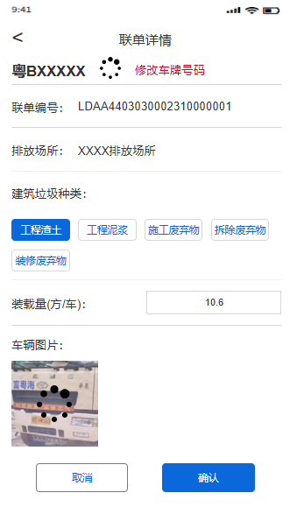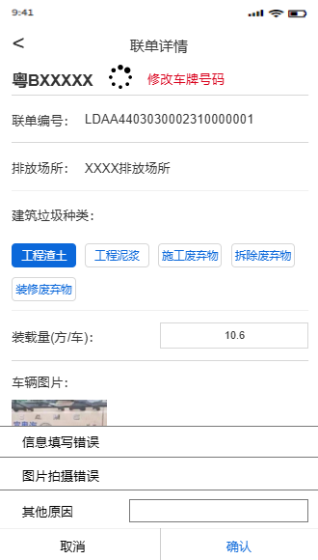
图2.6 电子联单取消

建筑垃圾消纳签认（陆路）功能
用户登录后，若其账号下关联了多个场所，系统将弹出多个场所的弹窗，引导用户选择欲操作的具体场所。
图2.7 关联场所选择
当运输车辆运进建筑垃圾时，施工单位用户应保证手机定位及运输车辆定位均保持在电子围栏范围内，若手机定位或运输车辆定位不在电子围栏范围内，则无法进入拍摄界面，并弹出“未在绘制的电子围栏范围”或“车辆不在围栏范围”的提示信息。
满足定位要求，点击“建筑垃圾消纳签认（陆路）”，对运输车辆的车牌号码进行拍摄，系统将会识别拍摄的图片，识别出车牌号码显示在联单详情界面，若出现识别错误的情况，请点击修改车牌按钮，修改对应的车牌号码，保持与实际车辆一致。
图2.8 拍摄车牌号码
确认完车牌号码后，需要确认建筑垃圾种类、装载量（方/车）的数据是否与实际装载物一致，点击确认按钮，完成电子联单签认操作，完结消纳场所已签认的电子联单，代表着建筑垃圾从消纳场所消纳。
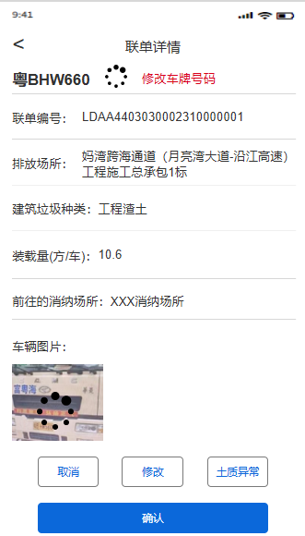
图2.9 电子联单确认
若建筑垃圾种类、装载量（方/车）的数据与联单记录存在不一致的情况，可以点击修改按钮，输入消纳场所复核的建筑垃圾种类及装载量（方/车），并发回源头确认。
若建筑垃圾种类、装载量（方/车）的土质情况出现污染异常，请点击土质异常按钮，选择土质异常类型，拍摄土质异常图片，并点击确认完成上传工作。
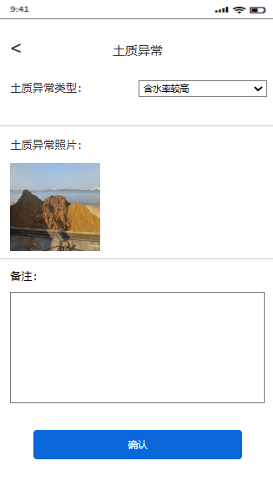
图2.10 土质异常上报
当运输车辆运出建筑垃圾时，因天气、调度、暂时无法离开，请点击取消按钮，并输入取消的具体原因，此时联单将会记录该消纳场所的取消原因，同时联单状态不会变化。
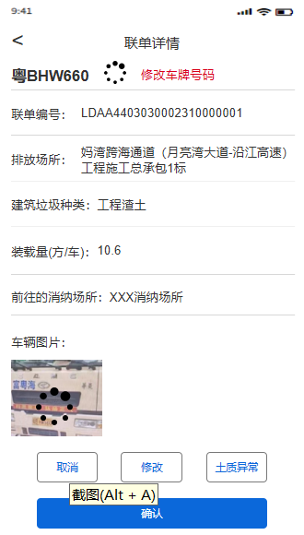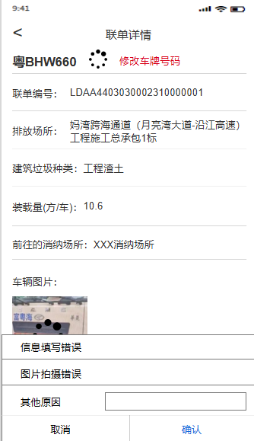
图2.11 电子联单取消

电子联单列表查询功能
在下方菜单栏中“联单列表”中可以点击查看已经签认的电子联单数据，通过电子联单编号，车牌号码可以查询历史的电子联单数据。
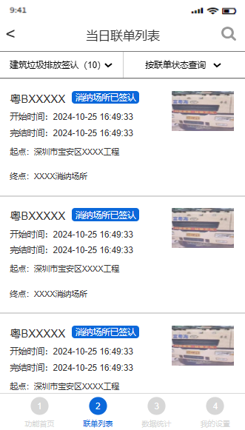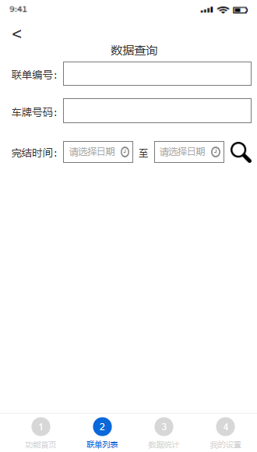
图2.12 电子联单列表

电子联单数据统计功能
在“数据统计”功能页面中，可以查看电子联单数据统计的功能。
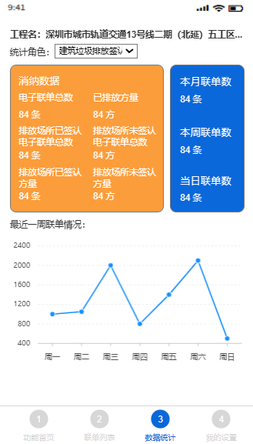
图2.13 电子联单数据统计

我的设置功能
在“我的设置”功能页面中，可以查看“关于我们”“常见问题”“操作指引”“政策法规”“通用设置”“问题咨询”功能。
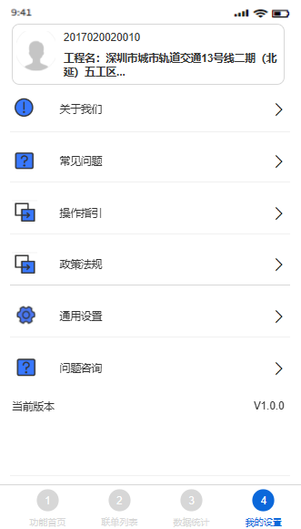
图2.14 我的设置

临时消纳点管理单位用户操作指引

系统登录
- 适用条件
移动端配置要求如下表：
表2.2 适用条件
序号 | 移动端 | 建议配置要求
1 | 移动端 | 安卓 7.0至13.0、IOS 12.0以上、鸿蒙
- 登录方式
用户登录微信移动端，在微信公众号中查询“广东省住房和城乡建设厅”公众号，点击关注公众号后，在“粤建办事”内点击“建筑垃圾应用”进入登录页面，通过账号密码进行登录。
图2.15 “广东省住房和城乡建设厅”公众号首页
图2.16 移动端登录

退出移动端
点击首页页面左上角“X”按钮图标，关闭移动端，或直接关闭当前微信即可退出移动端。

建筑垃圾消纳签认（陆路）功能
当运输车辆运进建筑垃圾时，临时消纳场所用户应保证手机定位及运输车辆定位均保持在电子围栏范围内，若手机定位或运输车辆定位不在电子围栏范围内，则无法进入拍摄界面，并弹出“未在绘制的电子围栏范围”或“车辆不在围栏范围”的提示信息。
满足定位要求，点击“建筑垃圾消纳签认（陆路）”，对运输车辆的车牌号码进行拍摄，系统将会识别拍摄的图片，识别出车牌号码显示在联单详情界面，若出现识别错误的情况，请点击修改车牌按钮，修改对应的车牌号码，保持与实际车辆一致。
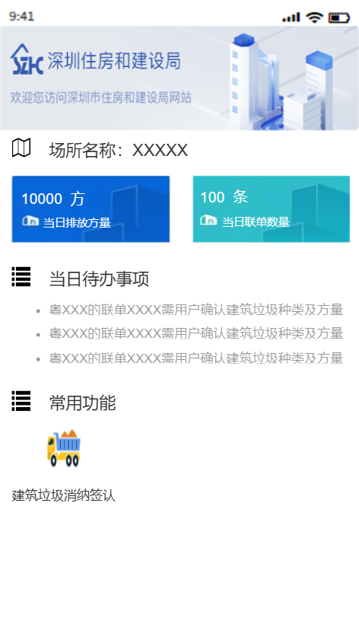
图2.17 拍摄车牌号码
确认完车牌号码后，需要确认建筑垃圾种类、装载量（方/车）的数据是否与实际装载物一致，点击确认按钮，完成电子联单签认操作，完结消纳场所已签认的电子联单，代表着建筑垃圾从消纳场所消纳。
图2.18 电子联单确认
若建筑垃圾种类、装载量（方/车）的数据与联单记录存在不一致的情况，可以点击修改按钮，输入消纳场所复核的建筑垃圾种类及装载量（方/车），并发回源头确认。
若建筑垃圾种类、装载量（方/车）的土质情况出现污染异常，请点击土质异常按钮，选择土质异常类型，拍摄土质异常图片，并点击确认完成上传工作。
图2.19 土质异常上报
当运输车辆运出建筑垃圾时，因天气、调度、暂时无法离开，请点击取消按钮，并输入取消的具体原因，此时联单将会记录该消纳场所的取消原因，同时联单状态不会变化。
图2.20 电子联单取消

电子联单列表查询功能
在下方菜单栏中“联单列表”中可以点击查看已经签认的电子联单数据，通过电子联单编号，车牌号码可以查询历史的电子联单数据。
图2.21 电子联单列表

电子联单数据统计功能
在“数据统计”功能页面中，可以查看电子联单数据统计的功能。
图2.22 电子联单数据统计

我的设置功能
在“我的设置”功能页面中，可以查看“关于我们”“常见问题”“操作指引”“政策法规”“通用设置”“问题咨询”功能。
图2.23 我的设置

水运中转设施管理单位用户操作指引

系统登录
- 适用条件
移动端配置要求如下表：
表2.3 适用条件
序号 | 移动端 | 建议配置要求
1 | 移动端 | 安卓 7.0至13.0、IOS 12.0以上、鸿蒙
- 登录方式
用户登录微信移动端，在微信公众号中查询“广东省住房和城乡建设厅”公众号，点击关注公众号后，在“粤建办事”内点击“建筑垃圾应用”进入登录页面，通过账号密码进行登录。
图2.24 “广东省住房和城乡建设厅”公众号首页
图2.25 移动端登录

退出移动端
点击首页页面左上角“X”按钮图标，关闭移动端，或直接关闭当前微信即可退出移动端。

建筑垃圾消纳签认（陆路）功能
当运输车辆运进建筑垃圾时，水运中转设施用户应保证手机定位及运输车辆定位均保持在电子围栏范围内，若手机定位或运输车辆定位不在电子围栏范围内，则无法进入拍摄界面，并弹出“未在绘制的电子围栏范围”或“车辆不在围栏范围”的提示信息。
满足定位要求，点击“建筑垃圾消纳签认”，对运输车辆的车牌号码进行拍摄，系统将会识别拍摄的图片，识别出车牌号码显示在联单详情界面，若出现识别错误的情况，请点击修改车牌按钮，修改对应的车牌号码，保持与实际车辆一致。
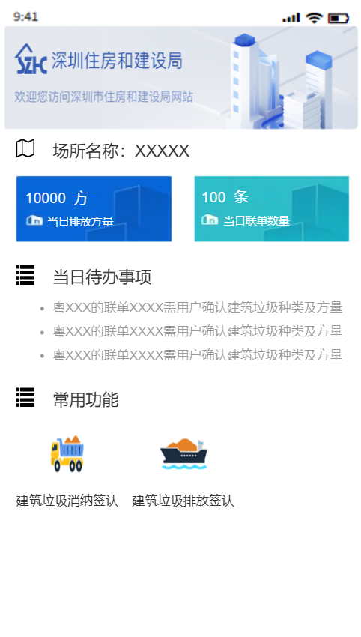
图2.26 拍摄车牌号码
确认完车牌号码后，需要确认建筑垃圾种类、装载量（方/车）的数据是否与实际装载物一致，点击确认按钮，完成电子联单签认操作，完结消纳场所已签认的电子联单，代表着建筑垃圾从消纳场所消纳。
图2.27 电子联单确认
若建筑垃圾种类、装载量（方/车）的数据与联单记录存在不一致的情况，可以点击修改按钮，输入消纳场所复核的建筑垃圾种类及装载量（方/车），并发回源头确认。
若建筑垃圾种类、装载量（方/车）的土质情况出现污染异常，请点击土质异常按钮，选择土质异常类型，拍摄土质异常图片，并点击确认完成上传工作。
图2.28 土质异常上报
当运输车辆运出建筑垃圾时，因天气、调度、暂时无法离开，请点击取消按钮，并输入取消的具体原因，此时联单将会记录该消纳场所的取消原因，同时联单状态不会变化。
图2.29 电子联单取消

建筑垃圾排放签认（海运）功能
当运输船舶运出建筑垃圾时，水运中转设施用户应保证手机定位及运输船舶定位均保持在电子围栏范围内，若手机定位或运输船舶定位不在电子围栏范围内，则无法进入拍摄界面，并弹出“未在绘制的电子围栏范围”或“船舶不在围栏范围”的提示信息。
满足定位要求，点击“建筑垃圾排放签认（海运）”，对运输船舶的船舶名称进行拍摄，系统将会识别拍摄的图片，识别出船舶显示在联单详情界面，若出现识别错误的情况，请点击修改船舶名称按钮，修改对应的船舶名称，保持与实际船舶一致。
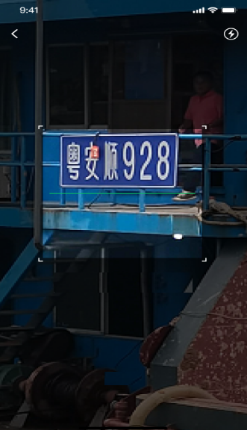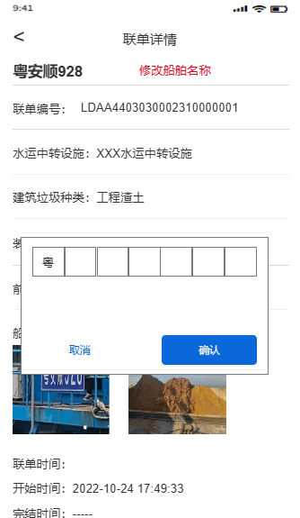
图2.30 拍摄船舶名称
确认完车牌号码后，需要确认建筑垃圾种类、装载量（方/车）的数据是否与实际装载物一致，点击确认按钮，完成电子联单签认操作。
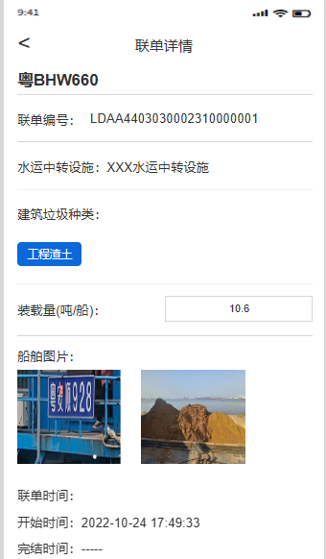
图2.31 电子联单确认
当运输车辆运出建筑垃圾时，因天气、调度、暂时无法离开，请点击取消按钮，并输入取消的具体原因，此时联单将会记录为已取消联单。
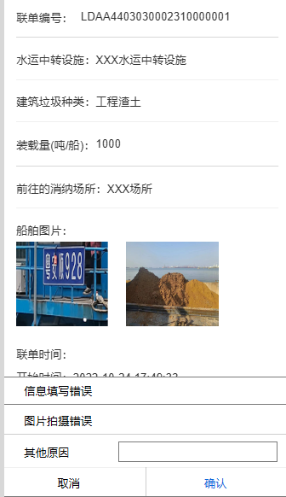
图2.32 电子联单取消

电子联单列表查询功能
在下方菜单栏中“联单列表”中可以点击查看已经签认的电子联单数据，通过电子联单编号，车牌号码可以查询历史的电子联单数据。
图2.33 电子联单列表

电子联单数据统计功能
在“数据统计”功能页面中，可以查看电子联单数据统计的功能。
图2.34 电子联单数据统计

我的设置功能
在“我的设置”功能页面中，可以查看“关于我们”“常见问题”“操作指引”“政策法规”“通用设置”“问题咨询”功能。
图2.35 我的设置

综合利用厂管理单位用户操作指引

系统登录
- 适用条件
移动端配置要求如下表：
表2.4 适用条件
序号 | 移动端 | 建议配置要求
1 | 移动端 | 安卓 7.0至13.0、IOS 12.0以上、鸿蒙
- 登录方式
用户登录微信移动端，在微信公众号中查询“广东省住房和城乡建设厅”公众号，点击关注公众号后，在“粤建办事”内点击“建筑垃圾应用”进入登录页面，通过账号密码进行登录。
图2.36 “广东省住房和城乡建设厅”公众号首页
图2.37 移动端登录

退出移动端
点击首页页面左上角“X”按钮图标，关闭移动端，或直接关闭当前微信即可退出移动端。

建筑垃圾消纳签认（陆路）功能
当运输车辆运进建筑垃圾时，临时消纳场所用户应保证手机定位及运输车辆定位均保持在电子围栏范围内，若手机定位或运输车辆定位不在电子围栏范围内，则无法进入拍摄界面，并弹出“未在绘制的电子围栏范围”或“车辆不在围栏范围”的提示信息。
满足定位要求，点击“建筑垃圾消纳签认（陆路）”，对运输车辆的车牌号码进行拍摄，系统将会识别拍摄的图片，识别出车牌号码显示在联单详情界面，若出现识别错误的情况，请点击修改车牌按钮，修改对应的车牌号码，保持与实际车辆一致。
图2.38 拍摄车牌号码
确认完车牌号码后，需要确认建筑垃圾种类、装载量（方/车）的数据是否与实际装载物一致，点击确认按钮，完成电子联单签认操作，完结消纳场所已签认的电子联单，代表着建筑垃圾从消纳场所消纳。
图2.39 电子联单确认
若建筑垃圾种类、装载量（方/车）的数据与联单记录存在不一致的情况，可以点击修改按钮，输入消纳场所复核的建筑垃圾种类及装载量（方/车），并发回源头确认。
若建筑垃圾种类、装载量（方/车）的土质情况出现污染异常，请点击土质异常按钮，选择土质异常类型，拍摄土质异常图片，并点击确认完成上传工作。
图2.40 土质异常上报
当运输车辆运出建筑垃圾时，因天气、调度、暂时无法离开，请点击取消按钮，并输入取消的具体原因，此时联单将会记录该消纳场所的取消原因，同时联单状态不会变化。
图2.41 电子联单取消

电子联单列表查询功能
在下方菜单栏中“联单列表”中可以点击查看已经签认的电子联单数据，通过电子联单编号，车牌号码可以查询历史的电子联单数据。
图2.42 电子联单列表

电子联单数据统计功能
在“数据统计”功能页面中，可以查看电子联单数据统计的功能。
图2.43 电子联单数据统计

我的设置功能
在“我的设置”功能页面中，可以查看“关于我们”“常见问题”“操作指引”“政策法规”“通用设置”“问题咨询”功能。
图2.44 我的设置

固定消纳场所管理单位用户操作指引

系统登录
- 适用条件
移动端配置要求如下表：
表2.5 适用条件
序号 | 移动端 | 建议配置要求
1 | 移动端 | 安卓 7.0至13.0、IOS 12.0以上、鸿蒙
- 登录方式
用户登录微信移动端，在微信公众号中查询“广东省住房和城乡建设厅”公众号，点击关注公众号后，在“粤建办事”内点击“建筑垃圾应用”进入登录页面，通过账号密码进行登录。
图2.45 “广东省住房和城乡建设厅”公众号首页
图2.46 移动端登录

退出移动端
点击首页页面左上角“X”按钮图标，关闭移动端，或直接关闭当前微信即可退出移动端。

建筑垃圾消纳签认（陆路）功能
当运输车辆运进建筑垃圾时，临时消纳场所用户应保证手机定位及运输车辆定位均保持在电子围栏范围内，若手机定位或运输车辆定位不在电子围栏范围内，则无法进入拍摄界面，并弹出“未在绘制的电子围栏范围”或“车辆不在围栏范围”的提示信息。
满足定位要求，点击“建筑垃圾消纳签认（陆路）”，对运输车辆的车牌号码进行拍摄，系统将会识别拍摄的图片，识别出车牌号码显示在联单详情界面，若出现识别错误的情况，请点击修改车牌按钮，修改对应的车牌号码，保持与实际车辆一致。
图2.47 拍摄车牌号码
确认完车牌号码后，需要确认建筑垃圾种类、装载量（方/车）的数据是否与实际装载物一致，点击确认按钮，完成电子联单签认操作，完结消纳场所已签认的电子联单，代表着建筑垃圾从消纳场所消纳。
图2.48 电子联单确认
若建筑垃圾种类、装载量（方/车）的数据与联单记录存在不一致的情况，可以点击修改按钮，输入消纳场所复核的建筑垃圾种类及装载量（方/车），并发回源头确认。
若建筑垃圾种类、装载量（方/车）的土质情况出现污染异常，请点击土质异常按钮，选择土质异常类型，拍摄土质异常图片，并点击确认完成上传工作。
图2.49 土质异常上报
当运输车辆运出建筑垃圾时，因天气、调度、暂时无法离开，请点击取消按钮，并输入取消的具体原因，此时联单将会记录该消纳场所的取消原因，同时联单状态不会变化。
图2.50 电子联单取消

电子联单列表查询功能
在下方菜单栏中“联单列表”中可以点击查看已经签认的电子联单数据，通过电子联单编号，车牌号码可以查询历史的电子联单数据。
图2.51 电子联单列表

电子联单数据统计功能
在“数据统计”功能页面中，可以查看电子联单数据统计的功能。
图2.52 电子联单数据统计

我的设置功能
在“我的设置”功能页面中，可以查看“关于我们”“常见问题”“操作指引”“政策法规”“通用设置”“问题咨询”功能。
图2.53 我的设置

异地卸船点管理单位用户操作手册

系统登录
- 适用条件
移动端配置要求如下表：
表2.6 适用条件
序号 | 移动端 | 建议配置要求
1 | 移动端 | 安卓 7.0至13.0、IOS 12.0以上、鸿蒙
- 登录方式
用户登录微信移动端，在微信公众号中查询“广东省住房和城乡建设厅”公众号，点击关注公众号后，在“粤建办事”内点击“建筑垃圾应用”进入登录页面，通过账号密码进行登录。
图2.54 “广东省住房和城乡建设厅”公众号首页
图2.55 移动端登录

退出移动端
点击首页页面左上角“X”按钮图标，关闭移动端，或直接关闭当前微信即可退出移动端。

建筑垃圾消纳签认（海运）功能
当运输船舶运进建筑垃圾时，异地卸船点用户应保证手机定位及运输船舶定位均保持在电子围栏范围内，若手机定位或运输船舶定位不在电子围栏范围内，则无法进入拍摄界面，并弹出“未在绘制的电子围栏范围”或“船舶不在围栏范围”的提示信息。
满足定位要求，点击“建筑垃圾消纳签认（海运）”，对运输船舶的船舶名称进行拍摄，系统将会识别拍摄的图片，识别出船舶名称显示在联单详情界面，若出现识别错误的情况，请点击修改船舶名称，修改对应的船舶名称，保持与实际船舶一致。
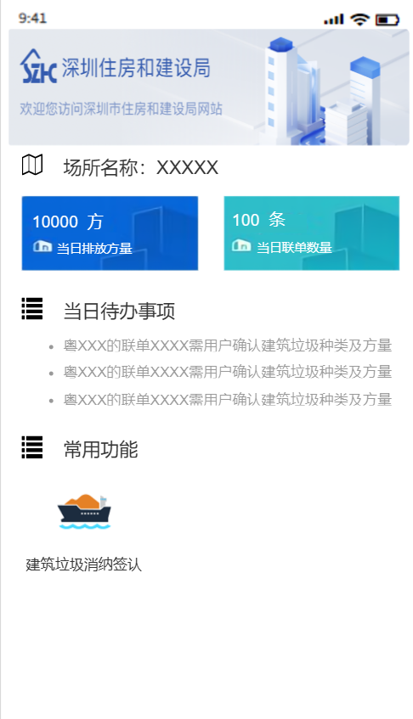
图2.56 拍摄船舶名称
确认完船舶名称后，需要确认建筑垃圾种类、装载量（吨/船）的数据是否与实际装载物一致，点击确认按钮，完成电子联单签认操作，完结消纳场所已签认的电子联单，代表着建筑垃圾从消纳场所消纳。
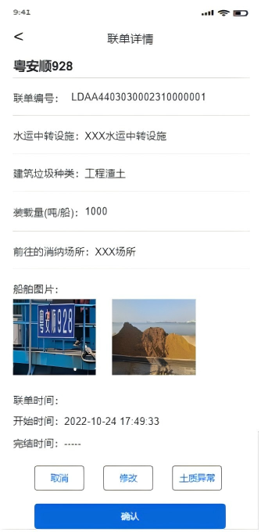
图2.57 电子联单确认
若建筑垃圾种类、装载量（吨/船）的数据与联单记录存在不一致的情况，可以点击修改按钮，输入消纳场所复核的建筑垃圾种类及装载量（吨/船），并发回源头确认。
若建筑垃圾种类、装载量（吨/船）的土质情况出现污染异常，请点击土质异常按钮，选择土质异常类型，拍摄土质异常图片，并点击确认完成上传工作。
图2.58 土质异常上报
当运输船舶运进建筑垃圾时，因天气、调度、暂时无法消纳等原因，请点击取消按钮，并输入取消的具体原因，此时联单将会记录该消纳场所的取消原因，同时联单状态不会变化。
图2.59 电子联单取消

电子联单列表查询功能
在下方菜单栏中“联单列表”中可以点击查看已经签认的电子联单数据，通过电子联单编号，车牌号码可以查询历史的电子联单数据。
图2.60 电子联单列表

电子联单数据统计功能
在“数据统计”功能页面中，可以查看电子联单数据统计的功能。
图2.61 电子联单数据统计

我的设置功能
在“我的设置”功能页面中，可以查看“关于我们”“常见问题”“操作指引”“政策法规”“通用设置”“问题咨询”功能。
图2.62 我的设置

服务与支持
使用过程中，如有疑问或者建议，请联系技术服务人员。
表3.1 服务与支持
姓名 | 角色 | 联系方式
张工 | 技术服务 | 13267092099

